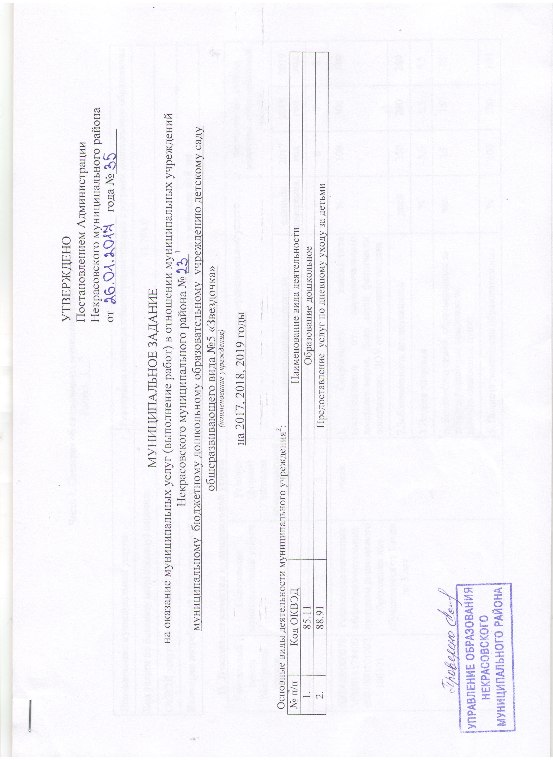
УТВЕРЖДЕНО
Постановлением Администрации
Некрасовского муниципального района
от _26.01.2017_____________ года №_35______

МУНИЦИПАЛЬНОЕ ЗАДАНИЕ
на оказание муниципальных услуг (выполнение работ) в отношении муниципальных учреждений
Некрасовского муниципального района № 23
муниципальному бюджетному дошкольному образовательному учреждению детскому саду
общеразвивающего вида №5 «Звездочка»
^{(наименование учреждения)}
на 2017, 2018, 2019 годы

Основные виды деятельности муниципального учреждения:
№ п/п | Код ОКВЭД | Наименование вида деятельности
1. | 85.11 | Образование дошкольное
2. | 88.91 | Предоставление услуг по дневному уходу за детьми

Часть 1. Сведения об оказываемых муниципальных услугах
Раздел _1__

Наименование муниципальной услуги | Реализация основных общеобразовательных программ дошкольного образования
Код услуги по базовому (отраслевому) перечню | 11.784.0
ОКВЭД услуги по базовому (отраслевому) перечню | 85.11
Категории потребителей муниципальной услуги | Физические лица в возрасте до 8 лет

- Показатели качества муниципальной услуги
Уникальный номер реестровой записи | Содержание муниципальной услуги | Условия (формы) оказания муниципальной услуги | Показатели качества муниципальной услуги |  | Значение показателя качества муниципальной услуги
 |  |  | наименование показателя | единица измерения | 2017 год | 2018 год | 2019 год
1 | 2 | 3 | 4 | 5 | 6 | 7 | 8
000000000007830030111784000301000201002100101 | Реализация основных общеобразовательных программ дошкольного образования для обучающиеся от 1 года до 3 лет | очная | 1. Сохранность контингента воспитанников от первоначального комплектования. Доля детей фактически посещающих ДОУ от списочного состава | % | 100 | 100 | 100
 |  |  | 2.Заболеваемость воспитанников | дней | 350 | 280 | 280
 |  |  | 3.Индекс здоровья | % | 5,0 | 5,5 | 5,5
 |  |  | 4. Количество семей, обращающихся за консультационной помощью на консультационный пункт | чел. | 15 | 15 | 15
 |  |  | 5. Полнота реализации образовательных программ | % | 100 | 100 | 100
 |  |  | 6. Укомплектованность педагогическими кадрами | % | 100 | 100 | 100
 |  |  | 7. Доля педагогических кадров с высшим образованием от общего числа | % | 67 | 67 | 67
 |  |  | 8. Доля педагогических кадров со средним профессиональным образованием от общего числа | % | 33 | 33 | 33
 |  |  | 9. Доля педагогических кадров с высшей квалификационной категорией | % | 27 | 27 | 27
 |  |  | 10. Доля воспитанников, принимающих участие в конкурсах, фестивалях, смотрах, выставках, конференциях и иных мероприятий различного уровня | % | 0 | 0 | 0
 |  |  | 11. Доля воспитанников, занявших призовые места в конкурсах, фестивалях, смотрах, выставках, конференциях и иных мероприятий различного уровня | % | 0 | 0 | 0
 |  |  | 12.Количество кружков разной направленности | шт. | 0 | 0 | 0
 |  |  | 13. Доля детей, охваченных дополнительным образованием | % | 0 | 0 | 0
 |  |  | 14. Наличие в образовательном учреждении учета проверок качества оказания услуг, имеется книга (журнал) регистрации жалоб на качество услуг | да, нет | да | да | да
 |  |  | 15.Отсутствие жалоб на качество предоставляемых услуг | да. нет | да | да | да
Допустимые (возможные) отклонения от установленных показателей качества |  |  |  | % | ± 5 | ± 5 | ± 5

- Показатели объема муниципальной услуги
Уникальный номер реестровой записи | Содержание муниципальной услуги | Условия (формы) оказания муниципальной услуги | Показатели объема муниципальной услуги |  | Значение показателя объема муниципальной услуги
 |  |  | наименование показателя | единица измерения | 2017 год | 2018 год | 2019 год
1 | 2 | 3 | 4 | 5 | 6 | 7 | 8
000000000007830030111784000301000201002100101 | Реализация основных общеобразовательных программ дошкольного образования для обучающиеся от 1 года до 3 лет | очная | Число обучающихся | человек | 25 | 20 | 20
 |  |  | Число человеко-дней обучения | чел.-день | 3500 | 2800 | 2800
Допустимые (возможные) отклонения от установленных показателей объёма |  |  |  | % | ± 5 | ± 5 | ± 5

Сведения о платных услугах в составе задания: Учреждение платных услуг не предоставляет

Уникальный номер реестровой записи | Содержание муниципальной услуги | Условия (формы) оказания муниципальной услуги | Реквизиты нормативного правового акта, устанавливающего размер платы (цену, тариф) либо порядок ее (его) установления |  | Предельный размер платы (цена, тариф) |  |  | Среднегодовой размер платы (цена, тариф)
 |  |  | наименование (вид, принявший орган, наименование) | дата, номер | 2017 год | 2018 год | 2019 год | 2017 год | 2018 год | 2019 год
Порядок оказания муниципальной услуги (перечень и реквизиты нормативных правовых актов, регулирующих порядок оказания муниципальной услуги):
Уникальный номер реестровой записи | Содержание муниципальной услуги | Условия (формы) оказания муниципальной услуги | Реквизиты нормативного правового акта, регулирующего порядок оказания муниципальной услуги)
 |  |  | наименование (вид, принявший орган, наименование) | дата, номер
000000000007830030111784000301000201002100101 | Реализация основных общеобразовательных программ дошкольного образования для обучающиеся от 1 года до 3 лет | очная | Федеральный закон "Об общих принципах организации местного самоуправления в Российской Федерации"; | от 06.10.2003г. № 131-ФЗ
 |  |  | Федеральный закон "Об общих принципах организации законодательных (представительных) и исполнительных органов государственной власти субъектов Российской Федерации"; | от 06.10.1999г. № 184-ФЗ
 |  |  | Федеральный закон "Об образовании в Российской Федерации" | от 29.12.2012г. № 273-ФЗ
 |  |  | Постановление Главного государственного санитарного врача РФ "Об утверждении СанПиН 2.4.1.3049-13 "Санитарно-эпидемиологические требования к устройству, содержанию и организации режима работы дошкольных образовательных организаций" | от 15.05.2013г. № 26
 |  |  | Постановление администрации Некрасовского МР Ярославской области «Об утверждении базовых требований к качеству предоставления муниципальной услуги – реализация основных общеобразовательных программ дошкольного образования»; | от 25.04.2012г. № 478
 |  |  | Постановление Администрации Некрасовского МР «Об утверждении устава МБДОУ д/с №5 «Звёздочка» | от 11.11.2015г.  №1732
 |  |  | Приказ Минобрнауки России "Об утверждении Порядка организации и осуществления образовательной деятельности по основным общеобразовательным программам - образовательным программам дошкольного образования"; | от 30.08.2013г. № 1014
 |  |  | Приказ Минобрнауки России от "Об утверждении федерального государственного образовательного стандарта дошкольного образования" | от 17.10.2013г. № 1155
Раздел _2__

- Показатели качества муниципальной услуги

Наименование муниципальной услуги | Реализация основных общеобразовательных программ дошкольного образования
Код услуги по базовому (отраслевому) перечню | 11.784.0
ОКВЭД услуги по базовому (отраслевому) перечню | 85.11
Категории потребителей муниципальной услуги | Физические лица в возрасте до 8 лет

Уникальный номер реестровой записи | Содержание муниципальной услуги | Условия (формы) оказания муниципальной услуги | Показатели качества муниципальной услуги |  | Значение показателя качества муниципальной услуги
 |  |  | наименование показателя | единица измерения | 2017 год | 2018 год | 2019 год
1 | 2 | 3 | 4 | 5 | 6 | 7 | 8
000000000007830030111784000301000301001100101 | Реализация основных общеобразовательных программ дошкольного образования для обучающиеся от 3-х до 8 лет | очная | 1. Сохранность контингента воспитанников от первоначального комплектования. Доля детей фактически посещающих ДОУ от списочного состава | % | 100 | 100 | 100
 |  |  | 2.Заболеваемость воспитанников | дней | 750 | 750 | 750
 |  |  | 3.Индекс здоровья | % | 6,1 | 6,2 | 6,2
 |  |  | 4. Доля выпускников (6-7 лет) МБДОУ готовых к школьному обучению | % | 100 | 100 | 100
 |  |  | 5. Доля неорганизованных детей (5-7 лет), охваченных предшкольным образованием | % | 100 | 100 | 100
 |  |  | 6. Количество семей, обращающихся за консультационной помощью на консультационный пункт | чел. | 0 | 0 | 0
 |  |  | 7. Полнота реализации образовательных программ | % | 100 | 100 | 100
 |  |  | 8. Укомплектованность педагогическими кадрами | % | 100 | 100 | 100
 |  |  | 9. Доля педагогических кадров с высшим образованием от общего числа | % | 67 | 67 | 67
 |  |  | 10. Доля педагогических кадров со средним профессиональным образованием от общего числа | % | 33 | 33 | 33
 |  |  | 11. Доля педагогических кадров с высшей квалификационной категорией | % | 27 | 27 | 27
 |  |  | 12. Доля воспитанников, принимающих участие в конкурсах, фестивалях, смотрах, выставках, конференциях и иных мероприятий различного уровня | % | 40 | 45 | 46
 |  |  | 13. Доля воспитанников, занявших призовые места в конкурсах, фестивалях, смотрах, выставках, конференциях и иных мероприятий различного уровня | % | 9 | 10 | 10
 |  |  | 14.Количество кружков разной направленности | шт. | 4 | 4 | 4
 |  |  | 15. Доля детей, охваченных дополнительным образованием | % | 40 | 40 | 42
 |  |  | 16. Наличие в образовательном учреждении учета проверок качества оказания услуг, имеется книга (журнал) регистрации жалоб на качество услуг | да, нет | да | да | да
 |  |  | 17.Отсутствие жалоб на качество предоставляемых услуг | да. нет | да | да | да
Допустимые (возможные) отклонения от установленных показателей качества |  |  |  | % | ± 5 | ± 5 | ± 5

- Показатели объема муниципальной услуги
Уникальный номер реестровой записи | Содержание муниципальной услуги | Условия (формы) оказания муниципальной услуги | Показатели объема муниципальной услуги |  | Значение показателя объема муниципальной услуги
 |  |  | наименование показателя | единица измерения | 2017 год | 2018 год | 2019 год
1 | 2 | 3 | 4 | 5 | 6 | 7 | 8
000000000007830030111784000301000301001100101 | Реализация основных общеобразовательных программ дошкольного образования для обучающиеся от 3-х до 8 лет | очная | Число обучающихся | человек | 101 | 106 | 106
 |  |  | Число человеко-дней обучения | чел.-день | 16660 | 17360 | 17360
Допустимые (возможные) отклонения от установленных показателей объёма |  |  |  | % | ± 5 | ± 5 | ± 5

Сведения о платных услугах в составе задания: Учреждение платных услуг не предоставляет

Уникальный номер реестровой записи | Содержание муниципальной услуги | Условия (формы) оказания муниципальной услуги | Реквизиты нормативного правового акта, устанавливающего размер платы (цену, тариф) либо порядок ее (его) установления |  | Предельный размер платы (цена, тариф) |  |  | Среднегодовой размер платы (цена, тариф)
 |  |  | наименование (вид, принявший орган, наименование) | дата, номер | 2017 год | 2018 год | 2019 год | 2017 год | 2018 год | 2019 год

Порядок оказания муниципальной услуги (перечень и реквизиты нормативных правовых актов, регулирующих порядок оказания муниципальной услуги):

Уникальный номер реестровой записи | Содержание муниципальной услуги | Условия (формы) оказания муниципальной услуги | Реквизиты нормативного правового акта, регулирующего порядок оказания муниципальной услуги)
 |  |  | наименование (вид, принявший орган, наименование) | дата, номер
000000000007830030111784000301000301001100101 | Реализация основных общеобразовательных программ дошкольного образования для обучающиеся от 3-х до 8 лет | очная | Федеральный закон "Об общих принципах организации местного самоуправления в Российской Федерации"; | от 06.10.2003г. № 131-ФЗ
 |  |  | Федеральный закон "Об общих принципах организации законодательных (представительных) и исполнительных органов государственной власти субъектов Российской Федерации"; | от 06.10.1999г. № 184-ФЗ
 |  |  | Федеральный закон "Об образовании в Российской Федерации" | от 29.12.2012г. № 273-ФЗ
 |  |  | Постановление Главного государственного санитарного врача РФ "Об утверждении СанПиН 2.4.1.3049-13 "Санитарно-эпидемиологические требования к устройству, содержанию и организации режима работы дошкольных образовательных организаций" | от 15.05.2013г. № 26
 |  |  | Постановление администрации Некрасовского МР Ярославской области «Об утверждении базовых требований к качеству предоставления муниципальной услуги – реализация основных общеобразовательных программ дошкольного образования»; | от 25.04.2012г. № 478
 |  |  | Постановление Администрации Некрасовского муниципального района «Об утверждении устава МБДОУ д/с №5 «Звёздочка» | от 11.11.2015г.  №1732
 |  |  | Приказ Минобрнауки России "Об утверждении Порядка организации и осуществления образовательной деятельности по основным общеобразовательным программам - образовательным программам дошкольного образования"; | от 30.08.2013г. № 1014
 |  |  | Приказ Минобрнауки России от "Об утверждении федерального государственного образовательного стандарта дошкольного образования" | от 17.10.2013г. № 1155

Раздел _3__

Наименование муниципальной услуги | Присмотр и уход
Код услуги по базовому (отраслевому) перечню | 11.785.0
ОКВЭД услуги по базовому (отраслевому) перечню | 88.91
Категории потребителей муниципальной услуги | Физические лица

- Показатели качества муниципальной услуги
Уникальный номер реестровой записи | Содержание муниципальной услуги | Условия (формы) оказания муниципальной услуги | Показатели качества муниципальной услуги |  | Значение показателя качества муниципальной услуги
 |  |  | наименование показателя | единица измерения | 2017 год | 2018 год | 2019 год
1 | 2 | 3 | 4 | 5 | 6 | 7 | 8
000000000007830030111785004300400005004100101 | Обучающиеся, за исключением детей инвалидов и  инвалидов | Группа 10,5 часов пребывания детей в ОО | 1. Сохранность контингента воспитанников от первоначального комплектования. Доля детей фактически посещающих ДОУ от списочного состава | % | 100 | 100 | 100
 |  |  | 2.Заболеваемость воспитанников | дней | 1100 | 1030 | 1030
 |  |  | 3.Индекс здоровья | % | 6,0 | 5,8 | 5,8
 |  |  | 4. Укомплектованность учебно-вспомогательным персоналом | % | 100 | 100 | 100
 |  |  | 5. Доля учебно-вспомогательного персонала с профессиональным образованием от общего числа | % | 100 | 100 | 100
 |  |  | 6. Наличие в образовательном учреждении учета проверок качества оказания услуг, имеется книга (журнал) регистрации жалоб на качество услуг | да, нет | да | да | да
 |  |  | 7.Отсутствие жалоб на качество предоставляемых услуг | да, нет | да | да | да
Допустимые (возможные) отклонения от установленных показателей качества |  |  |  | % | ± 5 | ± 5 | ± 5

- Показатели объема муниципальной услуги

Уникальный номер реестровой записи | Содержание муниципальной услуги | Условия (формы) оказания муниципальной услуги | Показатели объема муниципальной услуги |  | Значение показателя объема муниципальной услуги
 |  |  | наименование показателя | единица измерения | 2017 год | 2018 год | 2019 год
1 | 2 | 3 | 4 | 5 | 6 | 7 | 8
000000000007830030111785004300400005004100101 | Обучающиеся, за исключением детей инвалидов и  инвалидов | Группа сокращенного дня | Число обучающихся | человек | 124 | 124 | 124
 |  |  | Число человеко-дней обучения | чел.-день | 19840 | 19840 | 19840
 |  |  | Число человеко-часов пребывания | чел.-час | 208320 | 208320 | 208320
Допустимые (возможные) отклонения от установленных показателей объёма |  |  |  | % | ± 5 | ± 5 | ± 5

Сведения о платных услугах в составе задания: Учреждение платных услуг не предоставляет

Уникальный номер реестровой записи | Содержание муниципальной услуги | Условия (формы) оказания муниципальной услуги | Реквизиты нормативного правового акта, устанавливающего размер платы (цену, тариф) либо порядок ее (его) установления |  | Предельный размер платы (цена, тариф) |  |  | Среднегодовой размер платы (цена, тариф)
 |  |  | наименование (вид, принявший орган, наименование) | дата, номер | 2017 год | 2018 год | 2019 год | 2017 год | 2018 год | 2019 год

Порядок оказания муниципальной услуги (перечень и реквизиты нормативных правовых актов, регулирующих порядок оказания муниципальной услуги):

Уникальный номер реестровой записи | Содержание муниципальной услуги | Условия (формы) оказания муниципальной услуги | Реквизиты нормативного правового акта, регулирующего порядок оказания муниципальной услуги)
 |  |  | наименование (вид, принявший орган, наименование) | дата, номер
000000000007830030111785004300400005004100101 | Обучающиеся, за исключением детей-инвалидов и инвалидов | Группа сокращенного дня | Федеральный закон "Об общих принципах организации местного самоуправления в Российской Федерации"; | от 06.10.2003г. № 131-ФЗ
 |  |  | Федеральный закон "Об общих принципах организации законодательных (представительных) и исполнительных органов государственной власти субъектов Российской Федерации"; | от 06.10.1999г. № 184-ФЗ
 |  |  | Федеральный закон "Об образовании в Российской Федерации" | от 29.12.2012г. № 273-ФЗ
 |  |  | Постановление Главного государственного санитарного врача РФ "Об утверждении СанПиН 2.4.1.3049-13 "Санитарно-эпидемиологические требования к устройству, содержанию и организации режима работы дошкольных образовательных организаций" | от 15.05.2013г. № 26
 |  |  | Постановление администрации Некрасовского МР Ярославской области «Об утверждении базовых требований к качеству предоставления муниципальной услуги – реализация основных общеобразовательных программ дошкольного образования»; | от 25.04.2012г. № 478
 |  |  | Постановление Администрации Некрасовского муниципального района «Об утверждении устава МБДОУ д/с №5 «Звёздочка» | от 11.11.2015г. №1732
 |  |  | Приказ Минобрнауки России "Об утверждении Порядка организации и осуществления образовательной деятельности по основным общеобразовательным программам - образовательным программам дошкольного образования"; | от 30.08.2013г. № 1014
 |  |  | Приказ Минобрнауки России от "Об утверждении федерального государственного образовательного стандарта дошкольного образования" | от 17.10.2013г. № 1155

Часть 2. Сведения о выполняемых работах.
Учреждение работы не выполняет.
Раздел ___:

Наименование работы
Код работы по базовому (отраслевому) перечню
ОКВЭД работы по базовому (отраслевому) перечню
Категории потребителей работы

Показатели качества работы:
Уникальный номер реестровой записи | Содержание работы | Условия (формы) выполнения работы | Показатели качества работы |  | Значение показателя качества работы
 |  |  | наименование показателя | единица измерения | 20__ год | 20__ год | 20__ год
Допустимые (возможные) отклонения от установленных показателей качества |  |  |  | %

Показатели объема работы:
Уникальный номер реестровой записи | Содержание работы | Условия (формы) выполнения работы | Показатели объема работы |  | Значение показателя объема работы
 |  |  | наименование показателя | единица измерения | 20__ год | 20__ год | 20__ год
Допустимые (возможные) отклонения от установленных показателей объема |  |  |  | %

Требования к условиям, порядку и результатам выполнения работ: ________________________________________________________
_________________________________________________________________________________________________________________________
Часть 3. Прочие сведения о муниципальном задании

№ п\п | Наименование | Требования
1. | Основания для приостановления выполнения муниципального задания | Несоответствие условий оказания услуг требованиям СанПиН, возникновение ситуации, угрожающих безопасности потребителей, несоответствие условий оказания услуг требованиям пожарной безопасности
2. | Основания для досрочного прекращения выполнения муниципального задания | Ликвидация учреждения, реорганизация Учреждения
3. | 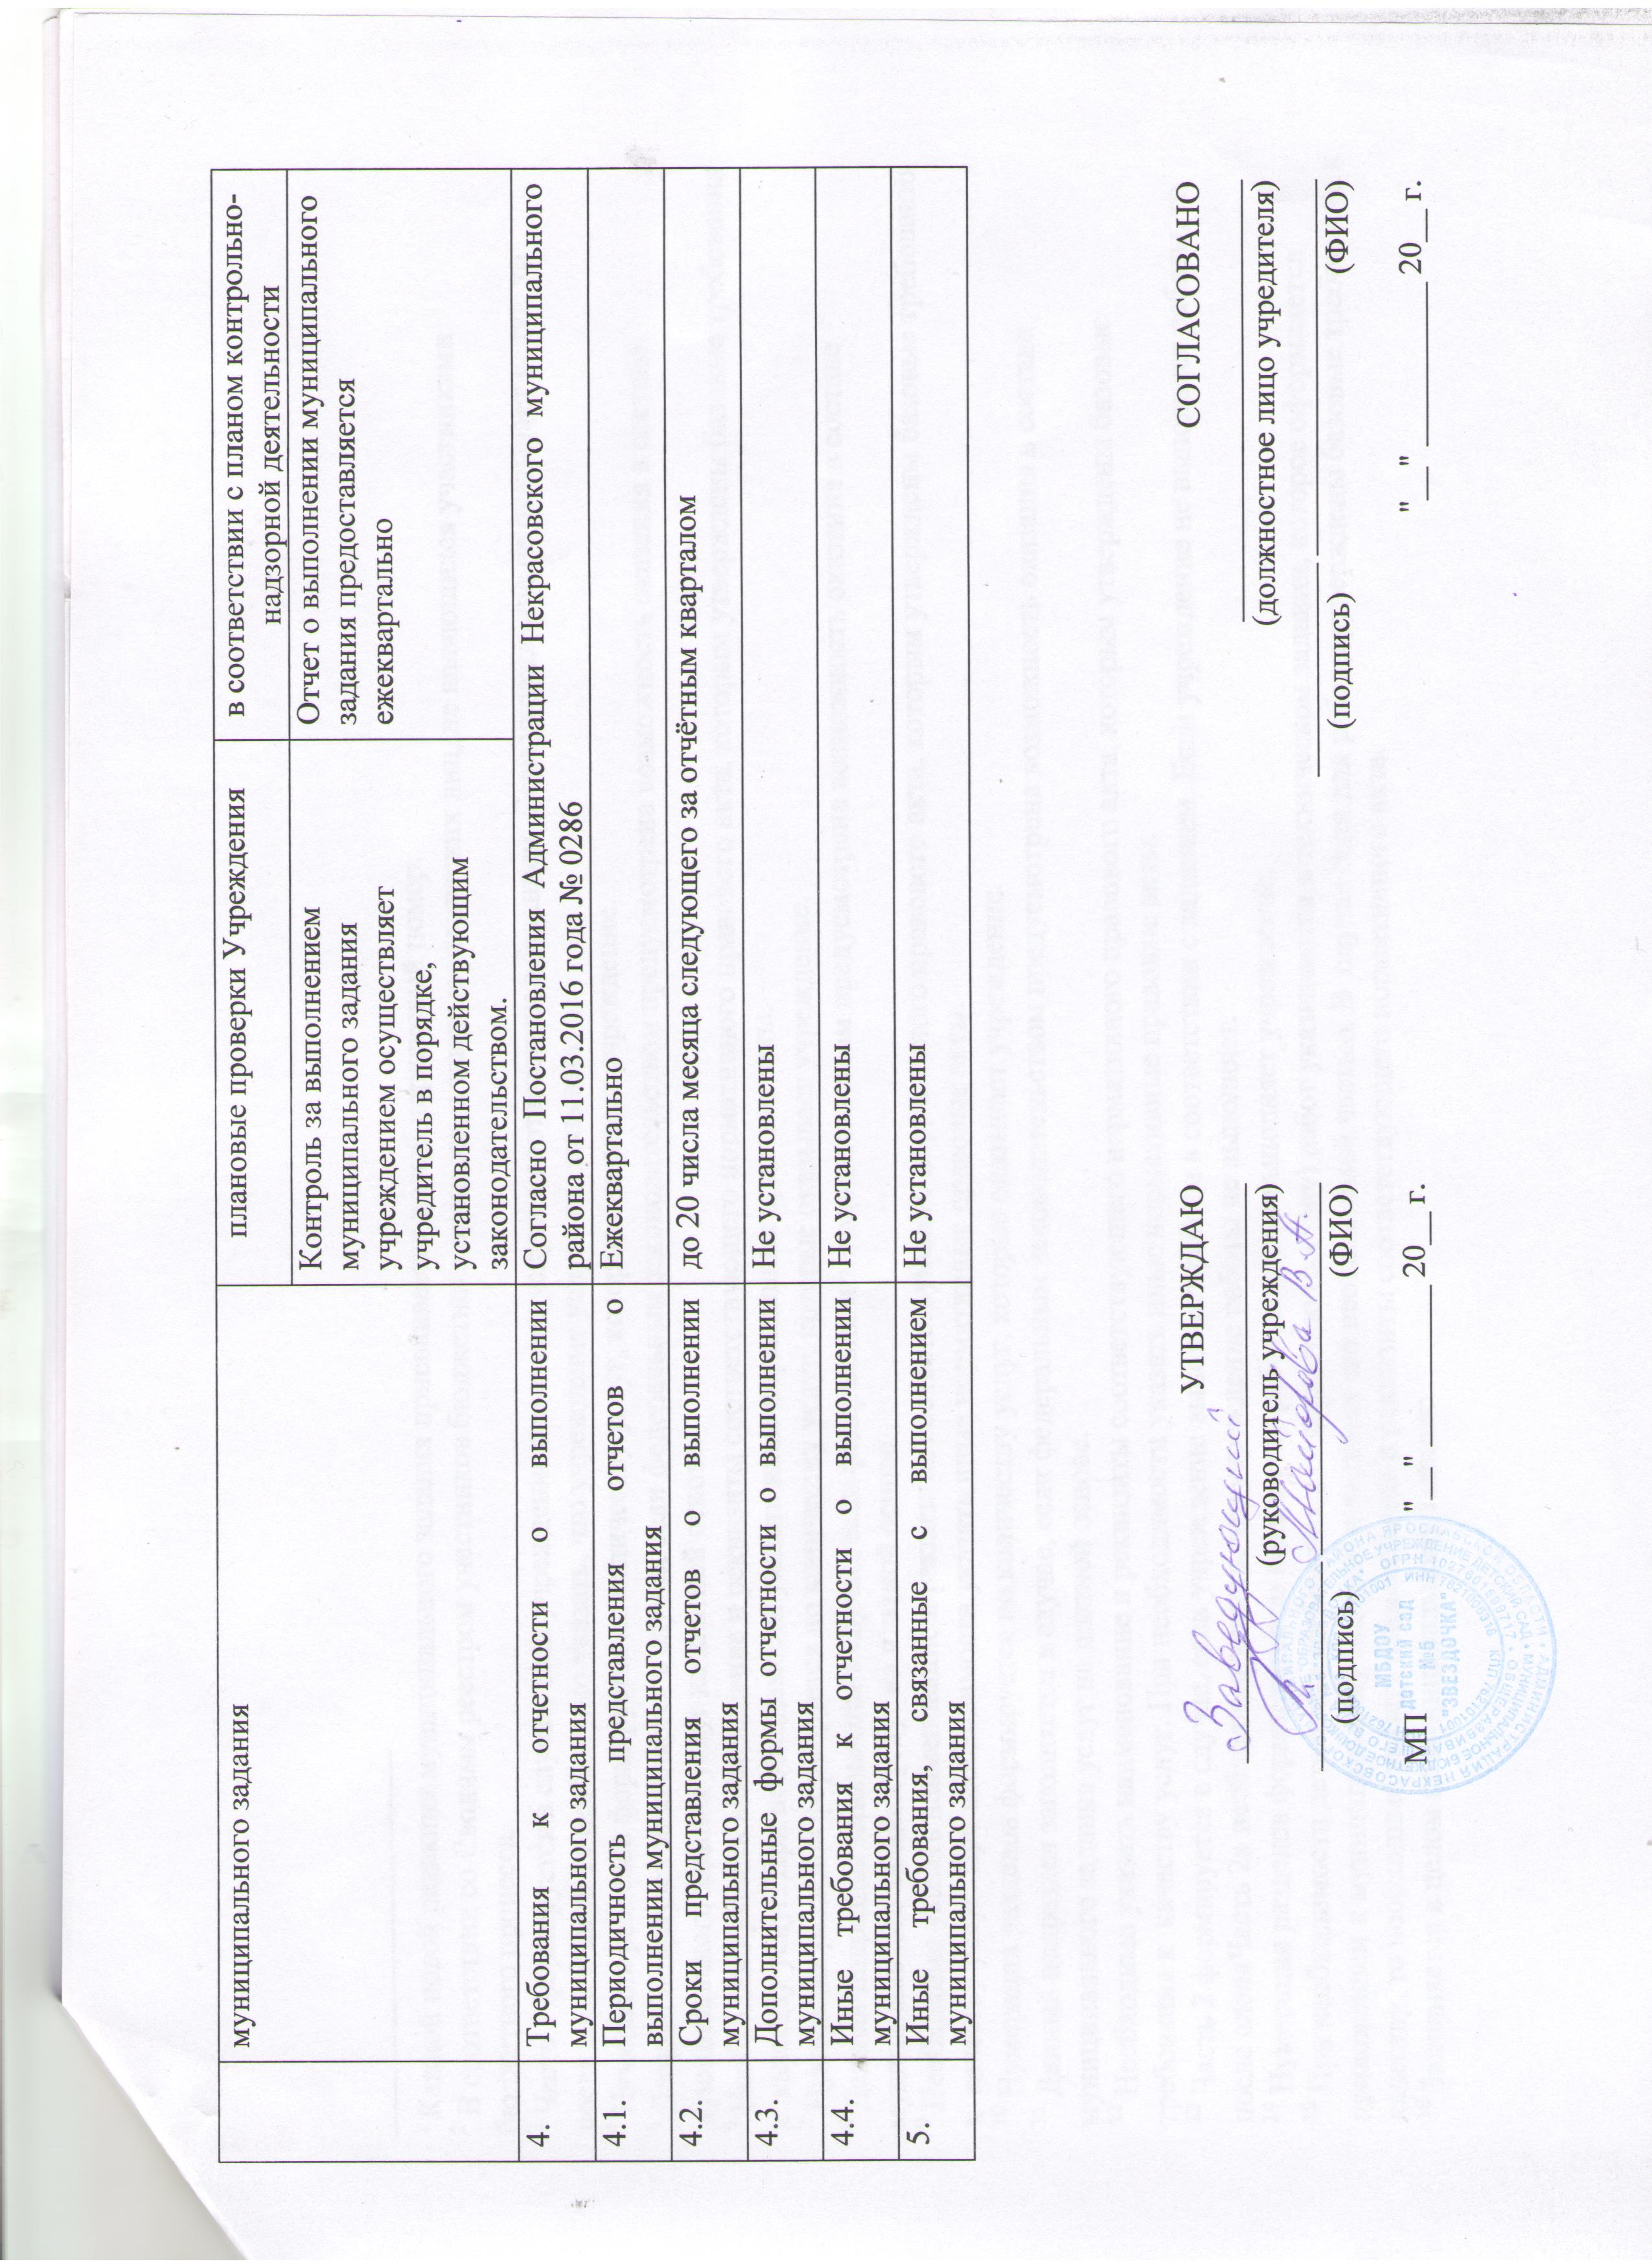  Порядок контроля учредителем выполнения муниципального задания | Формы контроля | Периодичность
 |  | плановые проверки Учреждения | в соответствии с планом контрольно-надзорной деятельности
 |  | Контроль за выполнением муниципального задания учреждением осуществляет учредитель в порядке, установленном действующим законодательством. | Отчет о выполнении муниципального задания предоставляется ежеквартально
4. | Требования к отчетности о выполнении муниципального задания | Согласно Постановления Администрации Некрасовского муниципального района от 11.03.2016 года № 0286
4.1. | Периодичность представления отчетов о выполнении муниципального задания | Ежеквартально
4.2. | Сроки представления отчетов о выполнении муниципального задания | до 20 числа месяца следующего за отчётным кварталом
4.3. | Дополнительные формы отчетности о выполнении муниципального задания | Не установлены
4.4. | Иные требования к отчетности о выполнении муниципального задания | Не установлены
5. | Иные требования, связанные с выполнением муниципального задания | Не установлены

УТВЕРЖДАЮ  ____________________________________  (руководитель учреждения)  _____________ _______________________  (подпись) (ФИО)  МП "__" __________ 20__ г. | СОГЛАСОВАНО  ___________________________  (должностное лицо учредителя)  _____________ _______________________  (подпись) (ФИО)  "__" __________ 20__ г.

Каждой новой редакции муниципального задания присваивается новый порядковый номер.
В соответствии со Сводным реестром участников бюджетного процесса, а также юридических лиц, не являющихся участниками бюджетного процесса.
Часть 1 формируется в случае, если учреждение оказывает услуги в соответствии с заданием. Если учреждение не оказывает услуг, то после слов «Часть 1» необходимо указать, что учреждение услуги не оказывает.
Нумерация разделов формируется по количеству услуг, которые оказывает учреждение.
Данный подраздел заполняется в случае, если федеральным законодательством предусмотрена возможность оказания в составе муниципального задания услуг на платной основе.
Необходимо указать наименование и реквизиты соответствующего нормативного правового акта, которым утверждены базовые требования к качеству услуг. При необходимости указать иные нормативные правовые акты.
Нумерация разделов формируется по количеству услуг, которые оказывает учреждение.
Данный подраздел заполняется в случае, если федеральным законодательством предусмотрена возможность оказания в составе муниципального задания услуг на платной основе.
Необходимо указать наименование и реквизиты соответствующего нормативного правового акта, которым утверждены базовые требования к качеству услуг. При необходимости указать иные нормативные правовые акты.
Нумерация разделов формируется по количеству услуг, которые оказывает учреждение.
Данный подраздел заполняется в случае, если федеральным законодательством предусмотрена возможность оказания в составе муниципального задания услуг на платной основе.
Необходимо указать наименование и реквизиты соответствующего нормативного правового акта, которым утверждены базовые требования к качеству услуг. При необходимости указать иные нормативные правовые акты.
Часть 2 формируется в случае, если учреждение выполняет работы в соответствии с заданием. Если учреждение не выполняет работы, то после слов«Часть 2» необходимо указать, что учреждение работы не выполняет.
Нумерация разделов формируется по количеству работ, которые выполняет учреждение.
При необходимости детальные требования к содержанию (составу) работ указываются в техническом задании, которое оформляется приложением к муниципальному заданию и является его неотъемлемой частью. В случае если для работы утверждены базовые требования к качеству, то необходимо указать наименование и реквизиты соответствующего нормативного акта.
Заполняется в целом по муниципальному заданию

